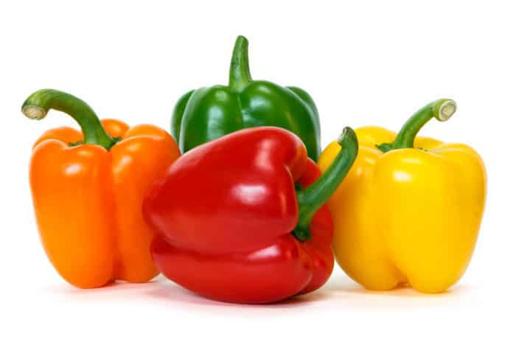Jadłospis

**Tydzień 26 - 30.08.2024 r.**

|  |  |  |  |
| --- | --- | --- | --- |
| **Dni/Posiłki** | **Śniadanie** | **Obiad** | **Podwieczorek** |
| **Poniedziałek** | **I Śniadanie**  Płatki owsiane na mleku  z jabłkiem  Chałka z masłem, dżemem lub miodem  Herbata malinowa  lub mleko  1, 7  **II Śniadanie**  Prażone pestki dyni, jabłko | Krem z pomidorów  z groszkiem ptysiowym  Nuggetsy z kurczaka, ziemniakami puree,  surówka z marchewki i jabłka  Kompot z truskawek  1, 3, 7, 9 | Chlebek wieloziarnisty  z masłem, szynką  i ogórkiem kiszonym  Herbata z owoców leśnych lub woda mineralna niegazowana  1, 7 |
| **Wtorek** | **I Śniadanie**  Kanapki z chleba pszennego lub graham z masłem, pastą z makreli lub serkiem twarogowym  Kolorowe papryki, sałata  Herbata owocowa  lub kakao na mleku  1, 3, 4, 7  **II Śniadanie**  Borówki amerykańskie, jabłko | Zupa jarzynowa z ryżem  Pierogi z mięsem,  surówka  Kompot z jabłek  1, 3, 7, 9 | Budyń czekoladowy,  wafle ryżowe  Herbata biała lub woda mineralna niegazowana  1, 7 |
| **Środa** | **I Śniadanie**  Płatki jaglane na mleku  z malinami  Chlebek pszenny  lub graham z masłem,  szynką wieprzową  lub humusem  Zielony ogórek, rzodkiewka, sałata  Herbata zielona  z pomarańczą, kawa Inka  1, 7  **II Śniadanie**  Winogrona, jabłko | Żurek z kiełbaską  i ziemniaczkami  Naleśniki z twarożkiem  i dżemem, sos owocowy  Kompot wieloowocowy  1, 3, 7, 9 | Pieczywo pszenne  z masłem, szynką z piersi kurczaka, ogórek  i pomidor  Herbata miętowa  lub woda mineralna niegazowana  1, 7 |
| **Czwartek** | **I Śniadanie**  Pieczywo mieszane  z masłem, filetem  z indyka lub serem żółtym  Papryka, sałata, pomidor  Kakao na mleku, herbata owocowa  1, 7  **II Śniadanie**  Ananas, jabłko | Rosół z ryżem  Spaghetti Bolognese  z wiórkami sera,  warzywa na parze  Kompot wieloowocowy  1, 3, 7, 9 | Kasza manna na mleku  z sosem owocowym,  biszkopty  Herbata owocowa  lub woda mineralna niegazowana  1, 7 |
| **Piątek** | **I Śniadanie**  Płatki kukurydziane  na mleku  Kanapka z chleba pszennego lub graham z masłem, jajkiem na twardo lub serem Mozzarella  Pomidorki koktajlowe, sałata  Herbata z owoców leśnych lub mleko  1, 3, 7  **II Śniadanie**  Śliwka, jabłko | Kapuśniaczek z ziemniakami  Pulpeciki z mintaja w sosie pomidorowym, makaron, brokuł na parze  Kompot z rabarbaru  1, 3, 4, 7, 9 | Galaretka owocowa, paluchy wielozbożowe  Herbata biała lub woda mineralna niegazowana  1 |

Szanowni Rodzice: zastrzegamy sobie prawo do drobnych zmian w jadłospisie.